Знатоки родного края
Тема: Ставропольский край - частица России. Символика края.

Герб города Ставрополя
Герб города Ставрополя представляет собой геральдический щит, главной фигурой которого является прямой крест, отражающий имя города и разделяющий пространство щита на четыре поля.
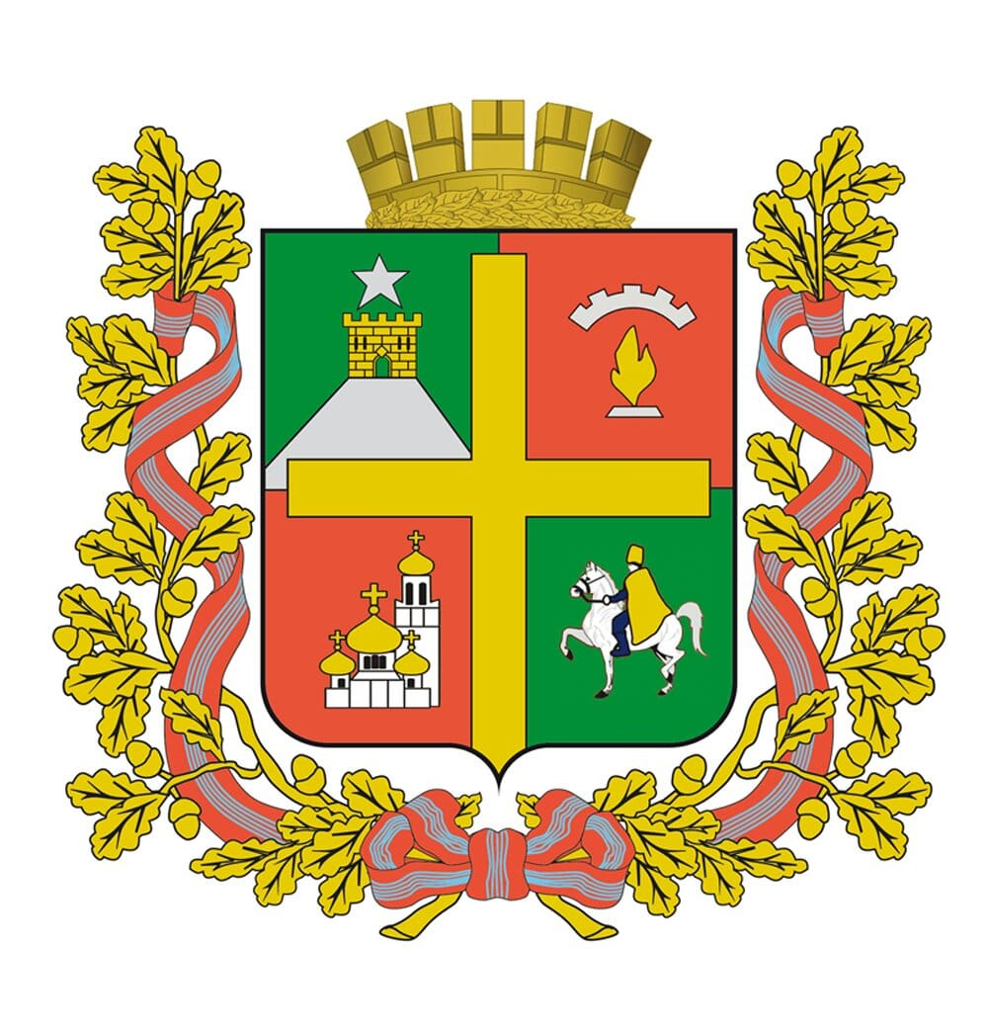
В левом верхнем от наблюдателя зеленом поле щита под серебряной пятилучевой звездой изображена стоящая на серебряной горе золотая крепость. Это стилизованное изображение герба города Ставрополя, принятого в 1968 году.
В правом верхнем красном поле серебряной о пяти зубцах короной помещено выходящее из чаши того же металла золотое пламя, которое является изображением исторического герба губернского города Ставрополя, утвержденного 5 июля 1878 года.
В левом нижнем красном поле щита помещен серебряный трехкупольный православный храм и колокольня с золотым куполом и крестами. Это силуэт Казанского кафедрального собора, возведенного в честь Казанской иконы Божьей Матери, которая является покровительницей города Ставрополя, так как он был основан в праздник этой иконы 22 октября 1777 года. С 1843 года Ставрополь является центром православной епархии – изначально Кавказской, а в настоящее время Ставропольской и Невинномысской, кафедра которой находится в Казанском соборе.
В правом нижнем зеленом поле изображен всадник в золотой бурке и папахе, на серебряном коне, обращенном вправо. Всадник символизирует основателей города – казаков Хоперского казачьего полка и конники Владимирского драгунского полка.
Поверх всего щита расположена золотая фигура (штабовый крест), образованная укороченным поясом и пониженным столбом. Щит увенчан золотой о пяти зубцах короной, окруженной по обручу золотым лавровым венком, и обрамлен по сторонам и снизу дубовым венком того же металла с вплетенной в него лентой ордена Октябрьской Революции. Вплетенная в дубовый венок лента символизирует имеющуюся у города Ставрополя государственную награду – орден Октябрьской Революции.

Флаг города Ставрополя

Флаг города представляет собой прямоугольное полотнище белого цвета, пересеченное золотым крестом. В центре креста на фоне белого квадрата расположен элемент крепостной стены золотистого цвета с пятью зубьями и открытыми воротами.
Символика флага города Ставрополя включает в себя следующие элементы:
- белый цвет полотнища - цвет мира;
- крест - "Ставрополь" в переводе с греческого - "город креста";
- золотистый цвет - цвет спелых нив, богатства и плодородия;
- зубчатый элемент крепостной стены - связь настоящего с прошлым, является копией стены, изображавшейся на старинном гербе Ставропольской губернии;
Эталонные оригиналы герба и флага города находятся в Ставропольской городской Думе.

